Nabíječka baterií BO-2, BO-4 BASEN
Návod k obsluze a použití

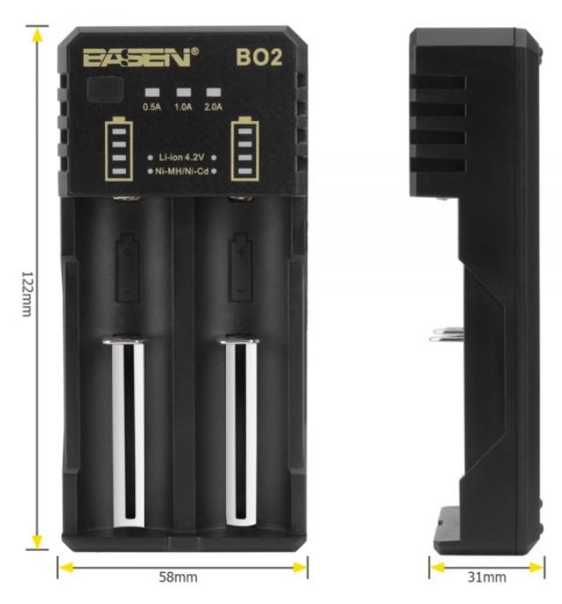

Nabíječky BO-2 a BO-4 jsou určeny k nabíjení baterií Ni-MH/Ni-Cd o velikosti AA nebo AAA, a Li-ION baterií, 3,6-3,7V Li-ION 10440, 14500, 14650, 16340, 16650, 17650, 17670, 18350, 18490, 18500, 18650, 18700, 22650, 20700, 21700, 22700, 25500, 26650, 26700.
2) nabíjecí baterie 1.2V Ni-MH/Ni-CD AA, AAA, A, C, SC.

Popis produktu
Nabíječka se připojuje do USB portu s napětím 5V. Tedy k portům v počítači, powerbance, nebo k síťové nabíječce, která má USB port. Nabíječka má signalizaci úrovně nabití akumulátoru. Nabíjecí proud lze měnit tlačítkem na nabíječce.
Inteligentní nabíječka: Má dva nezávislé nabíjecí kanály, dokáže nabíjet dvě lithiové baterie současně. Uživatelé si mohou zvolit různý nabíjecí proud, aby vyhověli potřebám pomalého nebo rychlého nabíjení. Nabíječka při nabíjení zobrazí stav každé dobíjecí baterie.
Bezpečnost: Dodává se s inteligentním obvodem správy nabití a vybití. Díky vícenásobnému nastavení ochrany zabezpečení může nabíječka účinně zabránit zpětnému, zkratu, přebití, přepětí, poškození baterie nadměrným proudem, což umožní použití bez jakýchkoli bezpečnostních obav.
Nabíjení baterie je signalizováno LED indikátory zvlášť pro každý nabíjecí kanál. Nabíječka si sama automaticky nastaví nabíjecí proud, který je signalizován LED indikátorem. Nabíjecí proud lze také měnit manuálně pomocí tlačítka na přední straně přístroje. Při vkládání baterie do nabíječky dodržujte správnou polaritu baterie.
Certifikace: Náš produkt byl testován, získal bezpečnostní certifikát a splňuje příslušnou publikovanou normu. Značka CE je důkazem shody výrobku s evropskými bezpečnostními normami.
Obsah balení: Inteligentní nabíječka, napájecí USB kabel. Tato nabíječka se dodává bez síťového adaptéru, můžete použít jakýkoli adaptér DC 5V / 2A. (Různé vstupní proudy ovlivní skutečný nabíjecí proud. Doporučujeme použití USB napájení 5V2A.)
Dovozce: NARVA BEL/ČR s.r.o. Sídliště 693, 407 22 Benešov nad Ploučnicí, www.narvaoptik.cz

